Келасьєва Е. Д., учениця 10-класу КЗО «НМЛ «Дніпро» ДОР, МАН Екології та Аграрних наук. М. ДНІПРО Науковий керівник: Бучавий Ю.В., к.б.н., доцент кафедри екології та технології навколишнього середовища.
АНАЛІЗ ДИНАМІКИ РІВНЯ ЕВТРОФІКАЦІЇ АКВАТОРІЙ ДНІПРА З ВИКОРИСТАННЯМ МЕТОДІВ ДИСТАНЦІЙНОГО ЗОНДУВАННЯ
Тема евтрофікації водойм актуальна саме тому, що річки втрачають свою природну знатність до самоочищення, саморегуляції, формування біотичних зав‘язків, параметрів якості води із-за процесів евтрофікації. Люди використовують воду для пиття, в технічних потребах, розведення риби, отримання електроенергії, місце скиду стічних та зливових вод. Тому організація систематичних спостережень акваторій важлива для знаходження методів щодо зменшення цього процесу.
Мета роботи ‒ дослідити рівень евтрофікації на певних ділянках акваторій Дніпра за допомогою методів дистанційного зондування. Відповідно, об‘єкт дослідження це евтрофікація водойм, її причина та наслідки для довкілля.
Для досягнення мети були вирішені такі завдання:
1. Проаналізовано причини та наслідки евтрофікації за літературними джерелами;
2. Обґрунтовано методику визначення ступеня евтрофікації за даними дистанційного зондування;
3. Проведено хімічний аналіз води з Дніпра в період «цвітіння»;
4. Досліджено динаміку евтрофікації акваторії Дніпра влітку.
Для оцінки якості води у Дніпрі на Монастирському острові було проведено експрес-тестування за шістьма показниками в лабораторії НТУ «Дніпровська політехніка». рН води - 7.5, в межах норми (6.5 - 8.5). Фосфати та нітрати не перевищують допустимі рівні (3.5 та 50 мг/л відповідно). Карбонатна жорсткість трохи перевищує норму (3-4 ммоль/дм³), а загальна жорсткість нижча за норму (8 - 12°DH).
Солевмістність у межах норми (75 - 200 мг/л).
Каламутність 13–15 NTU, що перевищує норму (5 NTU), і свідчить про евтрофікацію.
Для моніторингу евтрофікації, крім лабораторних методів, використовуються супутникові знімки Sentinel-2 з розрахунком індексу NDTI.
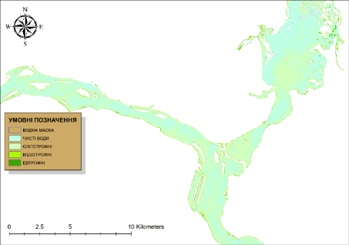
Рис. 1 – Евтрофікація акваторії Дніпра станом за 6 травня 2023
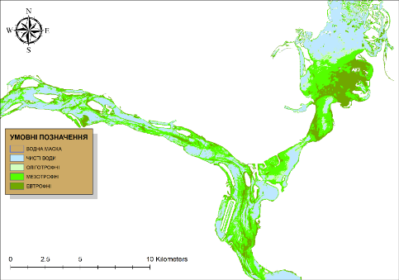
Рисунок 2 – Евтрофікація акваторії Дніпра станом за 14 серпня 2023
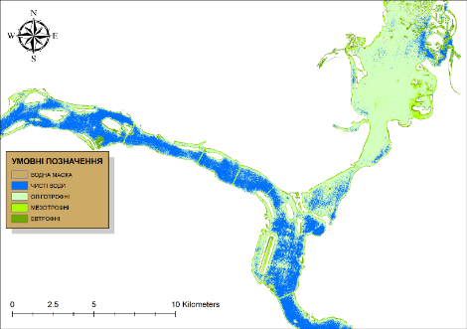
Рисунок 3 – Евтрофікація акваторії Дніпра станом за 18 жовтня 2023
Зональна статистика розподілу ступеня евтрофікації дослідженої акваторії станом за 18 жовтня 2023 р.
Назва акваторії | Чиста вода, кв. м. | Оліготрофна, кв. м. | Мезотрофна, кв. м | Евтрофна, кв. м
Самарська затока | 3206700 | 32420700 | 5081900 | 4694700
Дніпровське водосховище | 61175900 | 67227500 | 11455300 | 9910200

Дистанційне зондування дозволяє ефективно моніторити стан водних екосистем. За індексом NDTI встановлено, що у Самарській затоці рівень евтрофікації вищий, ніж у Дніпровському водосховищі, однак в обох переважає чиста та мезотрофна вода.

Список використаних джерел:
1. Евтрофікація. URL: https://uk.wikipedia.org/wiki/Евтрофікація 2. Евтрофікація озера" Лісове" м. Переяслав-Хмельницького: можливі причини та наслідки. URL: http://ephsheir.uhsp.edu.ua/handle/8989898989/931 3. Томченко О. В. Дослідження антропогенних змін екосистем засобами ГІС/ДЗЗтехнологій з використанням системних методів [Текст] / Томченко О. В., Соколовська А. В. // Проблеми безперервної географічної освіти і картографії. Збірник наукових праць. – Харків : ХНУ ім. В.Н. Каразіна. – 2013. – Вип. 17. – С. 57‒ 60. 4. Шевчук С. А. Визначення екологічного стану водосховищ за допомогою методів дистанційного моніторингу / С. А. Шевчук, І. А. Шевченко // Меліорація і водне господарство. ‒ 2012. ‒ Вип. 100. Том 2. ‒ С. 42–52. 5. Шевчук С. А. Визначення екологічного стану водосховищ за допомогою методів дистанційного моніторингу / С. А. Шевчук, І. А. Шевченко // Меліорація і водне господарство. ‒ 2012. ‒ Вип. 100. Том 2. ‒ С. 42–52. 6. Xu, H. «Modification of Normalised Difference Water Index (NDWI) to Enhance Open Water Features in Remotely Sensed Imagery.» International Journal of Remote Sensing 27, No. 14 (2006): 3025-3033

